Местоположение земельного участка:
Иркутская область, Шелеховский район, п. Пионерск.

Кадастровый номер земельного участка: 38:27:020024:ЗУ1.

Фрагмент электронной карты Шелеховского района | Фрагмент публичной кадастровой карты
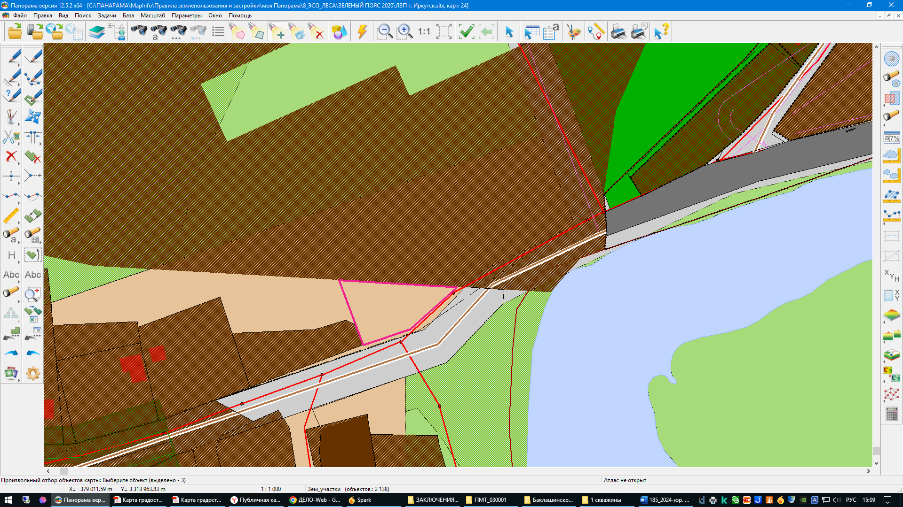  - контур испрашиваемого земельного участка | 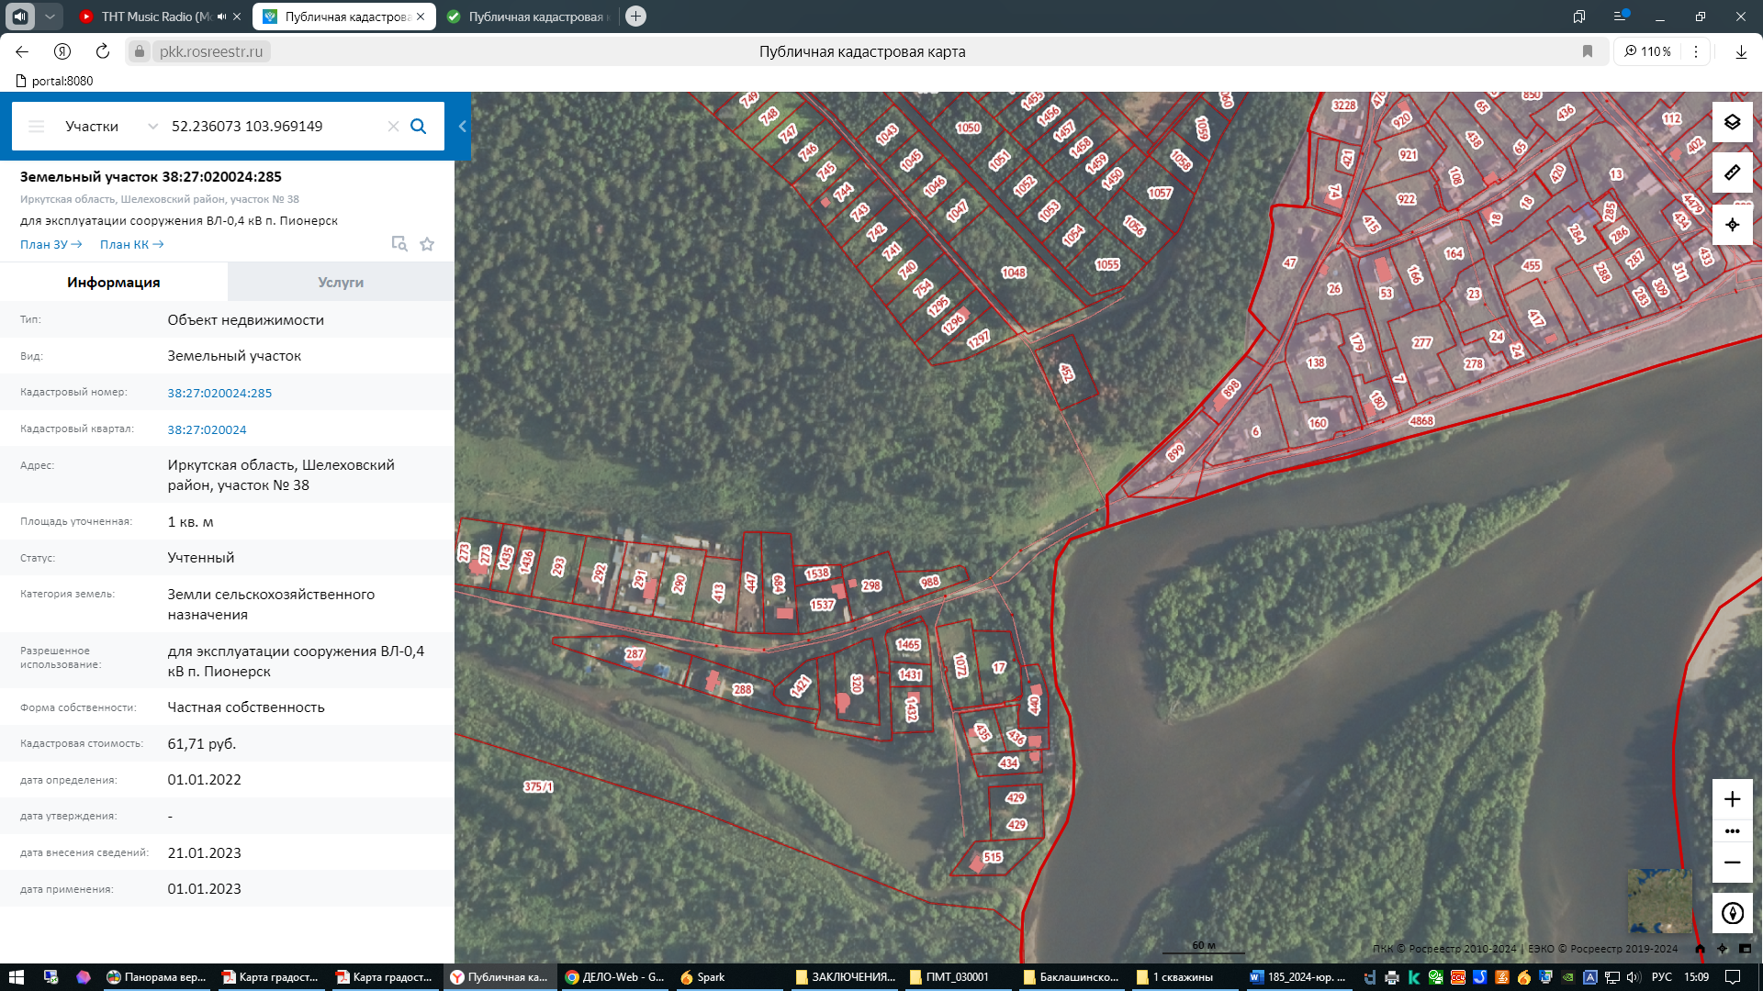  38:27:020024
Фрагмент карты градостроительного зонирования
Правил землепользования и застройки
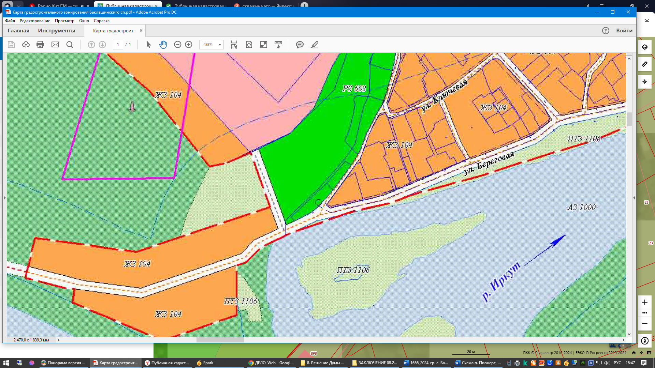 | 